NATURES des mots à connaitre en Ce2
MOTS VARIABLES (sauf les noms propres) |  |  |  |  | MOTS INVARIABLES
DETERMINANTS  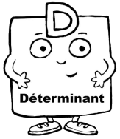 | NOMS  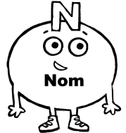 | ADJECTIFS | VERBES | PRONOMS  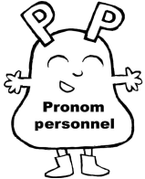 | ADVERBES  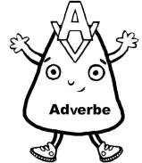 | PREPOSITIONS  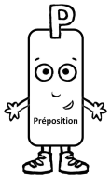 | Conjonction de coordination  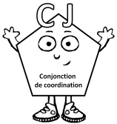
Articles  le, la, les, l’  un, une, des | Noms propres  Paris  France  la Seine  Albert | petit  jolie  moche  grand  célèbre  gentil  méchant  aimable | 1er groupe  danser  chanter | Pronoms personnels  j’  je  tu  il  elle  on  nous  vous  ils  elles | Lieu :  ici, ailleurs, là  Temps : souvent, ensuite, puis, aujourd’hui, hier  Manière : bien, mal, rapidement, vite  Quantité : beaucoup, trop, moins, peu, très | à  dans  par  pour  en  vers  avec  de  sans  sous  sauf  après  Adam part pour Anvers avec 200 sous. | mais  ou  et  donc  or  ni  car  Mais où est donc Ornicar ???
2ème groupe

finir
éblouir

Déterminants  Possessifs  mon, ton, son,  ma, ta, sa  mes, tes, ses  nos, vos, leurs,  notre, votre, leur | Noms communs  table  fille  idée  chat  téléphone
3ème groupe

partir
voir

Auxiliaires

être
avoir

